Міністерство освіти і науки України
Львівський національний університет імені Івана Франка
Факультет електроніки та комп’ютерних технологій
Кафедра системного проєктування

Звіт
Про виконання лабораторної роботи №9
«Обробка подій. Поля введення інформації у HTML»

Виконав:
Студент групи ФЕП-14c
Шиманський М.В.

Перевірив:
Доцент Демків Лідія Степанівна

Львів 2026

Мета роботи: Розробка прототип вебсторінки
Хід роботи
HTML (HyperText Markup Language - мова гіпертекстової розмітки) це стандартизована мова, за допомогою якої створюють структуру та вміст вебсторінок в інтернеті.
CSS (Каскадні таблиці стилів) - мова стилів, що використовується для оформлення та зовнішнього вигляду вебсторінок.
JavaScript (JS) - це високорівнева, динамічна та об'єктно-орієнтована мова програмування, яка є однією з трьох головних технологій веб-розробки поряд з HTML і CSS.
- Дослідження теоретичних відомостей.
- Використання IDE “WebStorm”
- Обираю тему “Калькулятор”
- Приступаю до виконання роботи
- Підключаю JavaScript-file, CSS-file
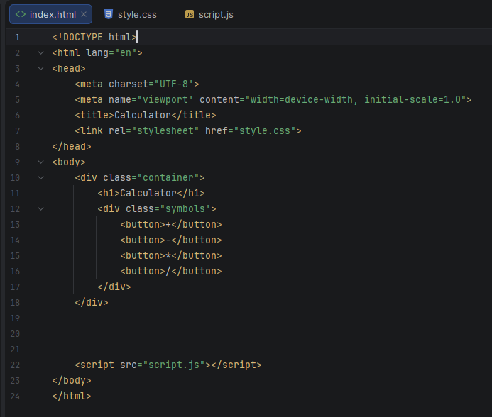
рисунок 1 (початок написання коду)
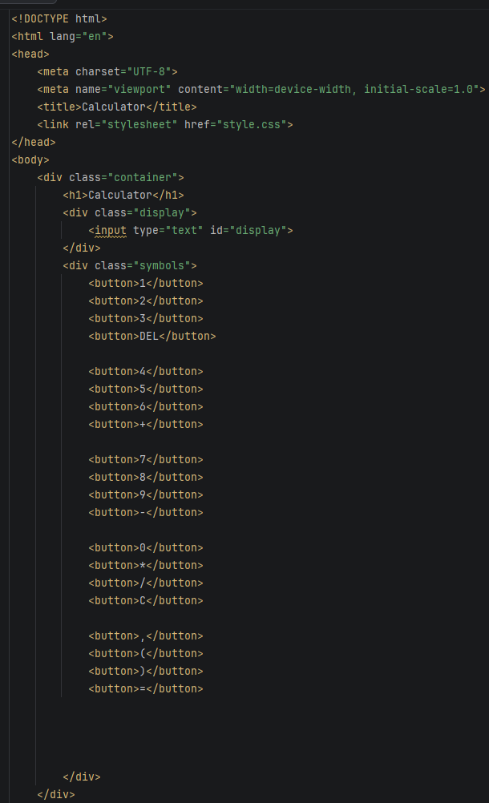
рисунок 2 (продовження написання коду)
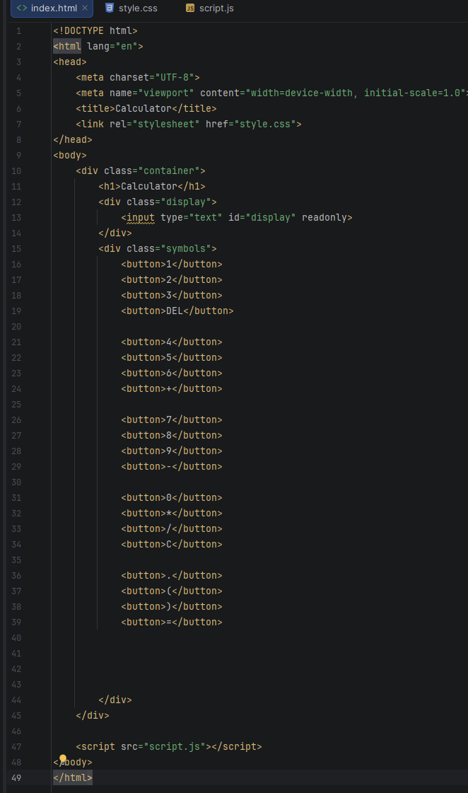
рисунок 3 (повний код html)

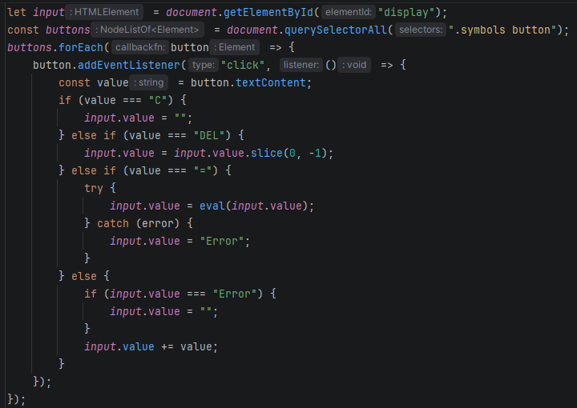
рисунок 4 (написання логіки роботи калькулятора)
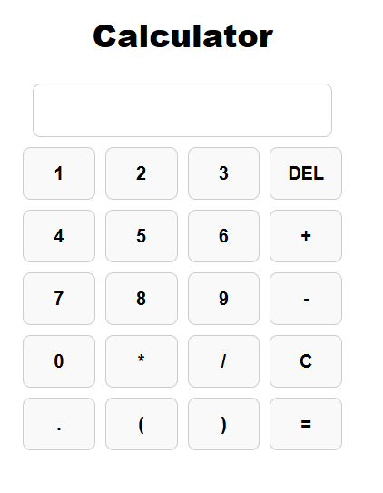
рисунок 5 (вигляд калькулятора на сторінці)
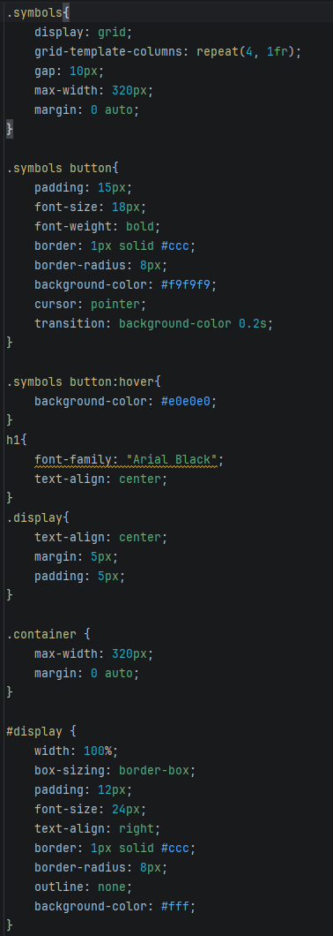
рисунок 6 (вигляд стилю каскадних таблиць)
- Далі перехожу до стадії тесту
- Виникла помилка з урахуванням знаків, якщо поставити 5+-2, то поставиться два знакі та вилитить помилку, то оброблюю її та роблю заміну знаків
- Виникла помилка якщо виникає Error і нажати знову дорівнює вилетить Function Error, тому фікшу це
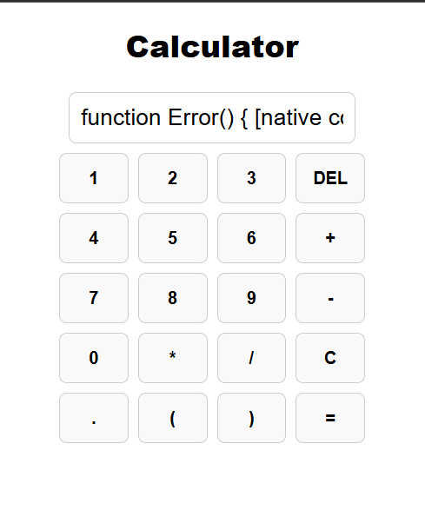
рисунок 7 (приклад помилки)
Висновок: Під час виконання лабораторної роботи я попрацював з мовою розмітки гіпертексту, каскадними таблицями та мовою javasript, оформив завдання так як представляв його собі та успішно його протестував. Знайшов помилкі які виникали по ходу завдання до прикладу : спочатку треба було змінити кому на крапку, тому-що джс не рахує її, далі треба було врегулювати систему зміни знаків. Після цього виникла помилка з пробілом та пустим місцем яку я теж зміг вирішити.

